Politik på flere niveauer 13 – Hvordan samarbejdes i EU?

- Repetition af EU’s institutioner

Spørgsmål | A | B | C | D
Hvor mange lande er medlem af EU | 24 | 25 | 26 | 27
Hvilken traktat er gældende på nuværende tidspunkt? | Romtraktaten | Nicetraktaten | Lissabontraktaten | Amsterdamtraktaten
Hvem har monopol på at fremsætte lovforslag i EU? | EU-Parlamentet | EU-Kommissionen | Ministerrådet | EU-Domstolen
Hvem er EU’s lovgivende magt (2 krydser) | EU-Parlamentet | EU-Kommissionen | Ministerrådet | EU-Domstolen
Hvem er EU’s udøvende magt? | EU-Parlamentet | EU-Kommissionen | Ministerrådet | EU-Domstolen
Hvem deltager i både 1., - 2.- og 3. behandlingen i den alm. beslutningsprocedure? | EU-Parlamentet | EU-Kommissionen | Ministerrådet | EU-Domstolen
I hvilken institution har Danmark 15 medlemmer? | EU-Parlamentet | EU-Kommissionen | Ministerrådet | EU-Domstolen
I hvilken institution træffes beslutninger ved hjælp af kvalificeret flertal (stemmevægt efter landets størrelse)? | EU-Parlamentet | EU-Kommissionen | Ministerrådet | EU-Domstolen
I hvilken institution er medlemmerne direkte valgt (valgt af EU-borgerne)? | EU-Parlamentet | EU-Kommissionen | Ministerrådet | EU-Domstolen
Hvilken institution tilgodeser medlemslandenes interesser? | EU-Parlamentet | EU-Kommissionen | Ministerrådet | EU-Domstolen
I hvilken institution skal medlemmerne forholde sig neutralt i forhold til deres eget lands interesser? | EU-Parlamentet | EU-Kommissionen | Ministerrådet | EU-Domstolen
Hvilken institution tilgodeser EU-borgernes interesser? | EU-Parlamentet | EU-Kommissionen | Det europæiske råd | EU-Domstolen
I hvilken institution er Dan Jørgensen medlem? | EU-Parlamentet | Kommissionen | Det europæiske råd | EU-Domstolen
I hvilken institution sidder medlemslandenes stats- og regeringschefer? | EU-Parlamentet | Kommissionen | Det europæiske råd | EU-Domstolen
Hvilken institution er EU’s dømmende magt? | EU-Parlamentet | Kommissionen | Ministerrådet | EU-Domstolen

- Integrationsformer i EU
  - Svar på nedenstående spørgsmål i grupper med tre personer vha. siderne fra ’Det politiske Europa’ (vedhæftet lektionen)
  - Hver gang I får godkendt svaret af mig, kan I gå videre til næste integrationsform.
  - Når man er færdig arbejder man med sin mini-SSO.
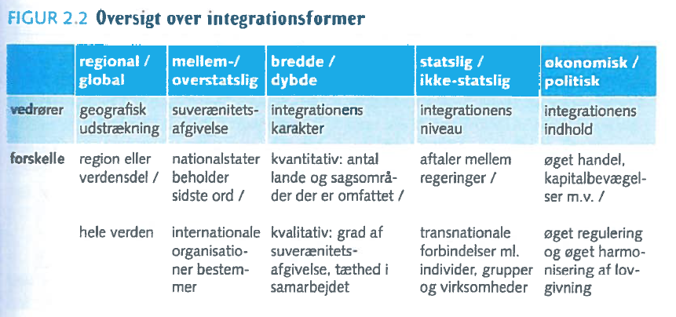

Regional og global integration (s. 29-30)

Hvad er hhv. regional og global integration

Hvilken af disse integrationsformer er EU udtryk for – og hvorfor?

Mellem- og overstatslig integration (s. 30-31)

Hvad er forskellen på hhv. mellem- og overstatslig integration?

I hvilken form for integration bestemmer medlemslandene mest?

Bredde- og dybdeintegration (s. 31-32)

Hvad er forskellen på hhv. bredde- og dybdeintegration?

Hvornår i EU’s historie kan I se hhv. dybde- og breddeintegration? Brug figuren nedenfor eller noterne fra ’EU’s historie’

Statslig og ikke-statslig integration (s. 32-34)

Hvad er forskellen på hhv. statslig- og ikke-statslig integration?

Hvilken af disse integrationsformer er EU udtryk for – og hvorfor?

Økonomisk og politisk integration (s.34-36)

Hvad er forskellen på hhv. økonomisk og politisk integration?

Hvornår i EU’s historie kan i se økonomisk integration? Brug figuren nedenfor eller noterne fra ’EU’s historie’

Hvornår i EU’s historie kan i se politisk integration? Brug figuren nedenfor eller noterne fra ’EU’s historie’

